

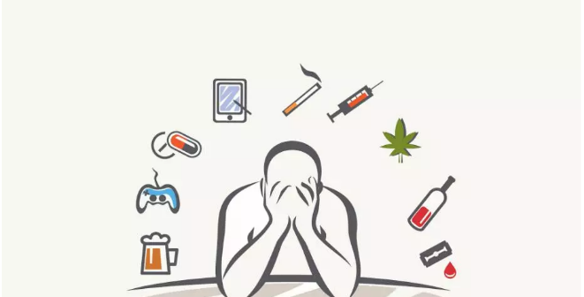



MODULE–
- Addictions

TABLE DES MATIERES

I. Bases « légales » internationales 3
II. Bases légales suisses 3
III. Résumé 4
Drogues illégales 4
Cannabis 4
Alcool 4
Tabac 4
Dopage 4
Benzodiazépines 4
Jeux d’argent 4
En résumé, ironiquement parlant 4
Prohibition des drogues illégales : dates-clés 5
Le contexte politique 6
La politique des 4 piliers 6
Réduction des problèmes d’alcool : mesures structurelles 8
Vers une normalisation des drogues 8
Du paternalisme aux droits humains 8
Stratégie nationale Addictions 2017-2024 : lignes directrices 8
Déclaration d’Ascona (2016) 9

Addictions : droit, politique, histoire, logique et priorités
« L’histoire sociale enseigne qu’il n’y a pas de politique sociale sans un mouvement social capable de l’imposer » (Bourdieu).

Bases « légales » internationales
- Convention unique sur les stupéfiants de 1961 (RS 0.812.121.0)
- Convention de nations Unies contre le trafic illicite de stupéfiants et de substances psychotropes (RS 0.812.121.03)

Bases légales suisses
Loi sur les stupéfiants et es substances psychotropes (LStup, RS 812.121), en particulier les art. 19a LStup :
1. Celui qui, sans droit, aura consommé intentionnellement des stupéfiants ou celui qui aura commis une infraction à l’art. 19 pour assurer sa propre consommation est passible de l’amende.
2. Dans les cas bénins, l’autorité compétente pourra suspendre la procédure ou renoncer à infliger une peine. Une réprimande peut être prononcée.
3. Il est possible de renoncer à la poursuite pénale lorsque l’auteur de l’infraction est déjà soumis, pour avoir consommé des stupéfiants, à des mesures de protection, contrôlées par un médecin, ou s’il accepte de s’y soumettre. La poursuite pénale sera engagée, s’il se soustrait à ces mesures.
4. Lorsque l’auteur sera victime d’une dépendance aux stupéfiants, le juge pourra ordonner son renvoi dans une maison de santé. L’art. 44 du code pénal suisse est applicable par analogie.
et l’art. 19b LStup :
¹ Celui qui se borne à préparer des stupéfiants en quantités minimes, pour sa propre consommation ou pour permettre à des tiers de plus de 18 ans d’en consommer simultanément en commun après leur en avoir fourni gratuitement, n’est pas punissable.
² Dix grammes de stupéfiants ayant des effets de type cannabique sont considérés comme une quantité minime.
Le Code de procédure pénale (CPP, RS 312.0) pour ce qui est de la répression des infractions à la LStup.
A signaler la Déclaration d’Ascona, rédigée en sous l’égide de l’Académie des dépendances (GREA) : elle prévoit une nouvelle orientation pour une politique moderne des addictions. Elle vise pour l’avenir un nouvel équilibre, valable pour toutes les consommations, pour une réduction globale des risques et des dommages des différents types de consommation, sous la forme de 10 principes (voir ci-dessous).

Résumé

Drogues illégales
Dans un premier temps, les drogues ont fait l’objet d’une prohibition totale, tant dans le commerce que dans la consommation, l’individu devant être protégé contre toute exposition : le but visé était celui de l’éradication du produit de la société.

Cannabis
Il y a une dépénalisation de fait, sa consommation provoquant toutefois des coûts socio-sanitaires qui doivent être évités (chez les jeunes) : ainsi, on estime que l’individu ne doit pas consommer trop de cannabis et est visée une intervention précoce sur le plan de la prévention.

Alcool
Ce produit jouit d’une liberté de commerce, pour lequel la publicité est autorisée et pour lequel les taxes sont relativement faibles.
Sa consommation est non problématique en dessous d’un certain seuil, le risque d’alcoolisme étant présent toutefois. L’individu reste responsable de sa consommation, seules des mesures sanitaires sont prises pour les cas d’alcoolisme.
L’alcool est consommé depuis 5'000 ans, il représente une culture, un secteur important de l’économie, à la fois plaisir et difficulté, en d’autres termes une ambivalence.

Tabac
Sa consommation fait l’objet de restrictions, la société estimant devoir être protégée contre les conséquences négatives de la fumée (interdiction de fumer dans les lieux publics et dans les bureaux par exemple).

Dopage
Il fait l’objet d’une prohibition totale, sa consommation n’est pas acceptable pour les sportifs, l’individu devant respecter les valeurs du sport (dépistage et sanctions).

Benzodiazépines
Sa distribution est faiblement contrôlée, sa consommation est jugée curative, comme médicament : l’individu est malade et a besoin de ce produit sous supervision médicale.

Jeux d’argent
L’Etat détient le monopole des jeux et octroie des concessions aux casinos : le jeu est vu comme non dangereux si pratiqué par des individus conscients et informés ; on estime qu’il peut faire des choix rationnels après avoir obtenu des informations sur les risques du jeu.

En résumé, ironiquement parlant
- Primauté de la « guerre à la drogue »
- Tout va bien avec l’alcool
- Protection des tiers contre le tabagisme
- Négation du dopage
- Médicalisation des benzodiazépines
- Responsabilisation des joueurs

Tableau montrant dans le temps l’installation d’une dépendance à certains produits, et qui brise certaines représentations sociales :
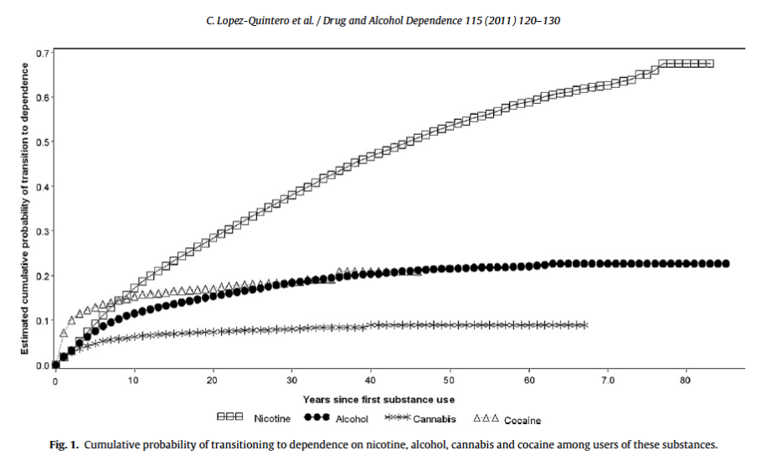
- La nicotine 2/3 des consommateurs de tabac deviendront dépendants à la nicotine
- La cocaïne a un effet addictif (et donc problématique) identique à l’alcool (héroïne également)
- Enfin, pour le cannabis il y aurait deux fois moins de personnes dépendantes que pour l’alcool et la cocaïne.
Plus on est un fort consommateur de drogues (alcool et tabac compris), plus on a de risque de développer une schizophrénie. Pourtant, on parle toujours du cannabis, ce qui prouve que l’opinion public peut-être biaisé.
De même, il a été prouvé que l’alcool était la drogue qui provoquait le plus de dégâts sur la santé. Mais là aussi, les intérêts (surtout économiques) et l’opinion publique ne veulent pas l’entendre.

Prohibition des drogues illégales : dates-clés
1951 : interdiction du commerce (LStup)
1961 : Convention unique sur les stupéfiants de 1961 (RS 0.812.121.0)
1968 : interdiction de la consommation par le TF
1988 : Convention de nations Unies contre le trafic illicite de stupéfiants et de substances psychotropes (RS 0.812.121.03)
1989 : rapport de la Commission fédérale pour les questions liées aux drogues (CFLD) sur la dépénalisation des drogues en Suisse

Le contexte politique
Quel est le but d’une politique en matière d’addiction ? Doit-elle répondre aux exigences suivantes ?
- Réduire les problèmes sociaux
- Protéger la santé de l’individu
- Offrir des débouchés à l’industrie
- Générer des ressources fiscales
- Rassurer le public et garantir l’ordre public
- Protéger le paysage (déchets sauvages)
- Augmenter la sécurité routière et prévenir de la souffrance humaine
L’espace politique est composé de groupes sociaux aux intérêts divergents et aux ressources inégales pour représenter leurs intérêts : la politique est donc la gestion sociale des conflits entre les intérêts de ces groupes sociaux.
Les lois ne sont ainsi pas basées sur de la science ou de la morale, mais sur des rapports de force entre groupes sociaux. Ceci débouche parfois sur ces paradoxes (p.ex. fonds équivalents pour la prévention contre le tabagisme que pour promouvoir la culture du tabac en Suisse).
On constate finalement que les groupes sociaux les plus concernés par des lois potentielles sont absents des débats car ils n’ont pas su se positionner correctement, ou parce qu’on considère que leur voix d’addict compte moins.
Les coalitions en cause sont
- Abstinence : pour une société sans drogues
- Qualité de vie : pour des villes prospères et une vie de quartier tranquille
- Réduction des risques : pour le respect des droits des usagers de drogues

La politique des 4 piliers
Le but est de faire co-exister dans un même modèle des approches différentes, à savoir
- Prévention : éviter les consommations et renforcer les compétences individuelles et collectives
- Traitement : offrir un accompagnement adapté pour retrouver son autonomie en cas d’addiction
- Réduction des risques : nouvelles mesures visant à réduire les problèmes liés à l’usage de drogues plutôt que de vouloir combattre la drogue elle-même :
  - Criminalité
  - Propagation de maladies infectieuses
  - Problèmes socio-sanitaires et la dépendance
  - Coûts de la répression
  - Visibilité du trafic et de la consommation
- Répression : réduire et perturber le marché illégal
Il s’agit donc d’une approche qui s’est imposée dans différentes villes et qui porte ses fruits aujourd’hui. (Salle de consommation de Berne [première européenne] en 1986 : « la salle de consommation est mon meilleur outil pour la sécurité publique en ville de Berne » citation du chef de la police de l’arrondissement de Berne).

Il y a donc passage d’une approche traditionnelle (lutter contre les drogues) à une approche des 4 piliers, pour
- Réduire les problèmes pour les usagers
- Réduire les problèmes pour la société
- Réduire la consommation.
Il y a néanmoins un revers à la médaille :
- Les sevrages forcés lors d’arrestations (48heures à sec, assimilé à une forme de torture)
- Arrestations parfois musclées (décès idem george floyd)
- Non-disponibilité des traitements pour se sortir de l’addiction (disponible uniquement à ge et vd en romandie),
ce qui questionne sur les droits reconnus (ou non) aux usagers de drogues.
De nos jours, on constate que la meilleure solution consiste à se trouve entre prohibition et accès sans restriction, en termes de dommages sanitaires et sociaux (Stratégie Addiction 2017-2024), avec une approche dite « bottom up » et non plus « top down ».
Il en découle un nouveau consensus, visant la réduction des problèmes avec deux exigences
- Soutenir la santé publique
- Respecter les droits humains.

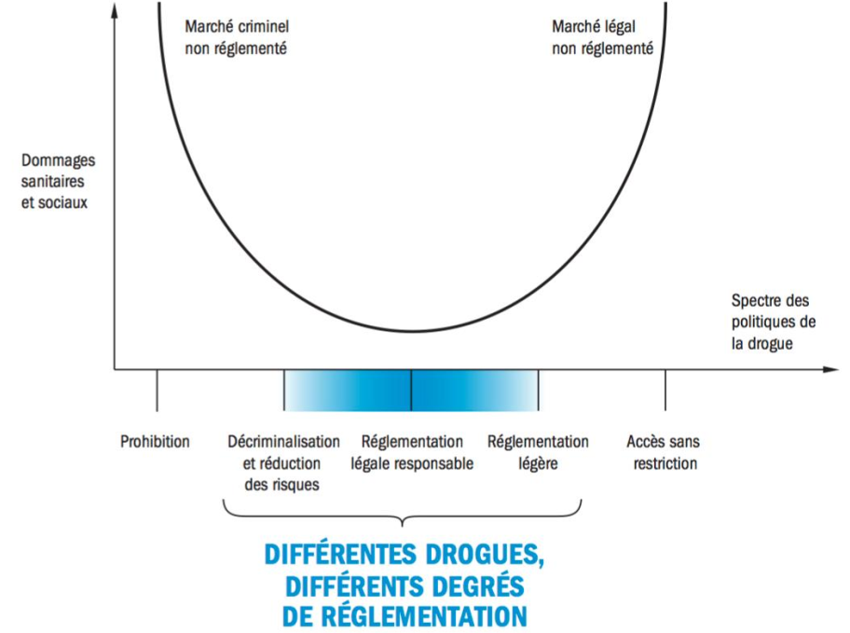
Cette approche est la plus efficace car elle réduit les risques, informe, sécurise l’environnement et respecte les droits humains.

Réduction des problèmes d’alcool : mesures structurelles
- Augmenter le prix de l’alcool
- Réduire la promotion de l’alcool
- Contrôle d’accès (respect de la limite d’âge)
- Restriction d’accès (heures, lieux)
« On the whole, unplanned factors have higher correlations with alcohol consumption than policy measures”.

Vers une normalisation des drogues
On est passé de
- LA drogue fléau dans les années 1975, prohibition (LStup 1975) à
- Drogues (s) vision sanitaire (politique des 4 piliers 1991), pour aller vers
- Drogues (toutes) un phénomène social (vision libérale) avec la stratégie Addictions 2017-2024

Du paternalisme aux droits humains
1970 : « paternalisme » et prohibition
2000 : médicalisation et pragmatisme, politiques des 4 piliers
2018 : empowerment et libéralisme, stratégie addictions
Sachant que l’usager de substance est un citoyen, il en découle la nécessité de
- Inclure les personnes concernées (prendre en compte leurs besoins)
- Prendre en compte les inégalités en matière de santé (protéger les plus vulnérables)
- Promouvoir un cadre favorable et non stigmatisant (renforcer les compétences individuelles, sociales, culturelles, environnementales),

Stratégie nationale Addictions 2017-2024 : lignes directrices
« Elle part du principe que l’individu est responsable de ses choix de vie et de son comportement individuel, y compris en matière de santé »
« C’est pourquoi le renforcement des ressources et des capacités individuelles en matière de santé revêt une importance stratégique. »

Déclaration d’Ascona (2016)
- Une politique moderne des addictions doit se baser sur la réalité et pas sur une vision idéalisée des comportements humains.
- Dans une politique moderne des addictions, les adultes ont la liberté de consommer, mais doivent aussi être soutenus si nécessaire, car ils n’ont pas tous les mêmes compétences en matière de consommation.
- Une politique moderne des addictions inclut toutes les formes de consommation. Elle vise à en réduire les dommages et les formes les plus problématiques, tout en respectant la liberté individuelle et la protection des tiers.
- Une nouvelle terminologie doit être élaborée pour une politique moderne des «addictions» qui puisse refléter les changements induits par une telle approche et qui puisse intégrer toutes les formes de consommations.
- Les usagers et usagères ont une place centrale dans le développement de la politique moderne des addictions.
- La société civile, l’opinion publique et une large alliance de toutes les parties prenantes sont intégrées dans la conception d’une politique moderne des addictions.
- Selon les circonstances, les villes et les cantons doivent prendre le leadership pour le développement d’une politique moderne des addictions. Leur objectif est le management du vivre ensemble soit la qualité de vie et le respect des différences.
- Les intérêts entre l’économie et le socio-sanitaire sont différents, mais une collaboration est possible, voire nécessaire. Cette collaboration a un plus grand potentiel avec des petites industries responsables et ancrées dans la communauté.
- Une règlementation de tous les marchés permettra aux consommateurs de participer aux coûts globaux via une taxe sur le prix d’achat.
- Un espace d’innovation est nécessaire, au-delà des cadres juridiques établis, pour développer de nouvelles offres et pour aller progressivement vers une règlementation cohérente de toutes les substances et marchés.

